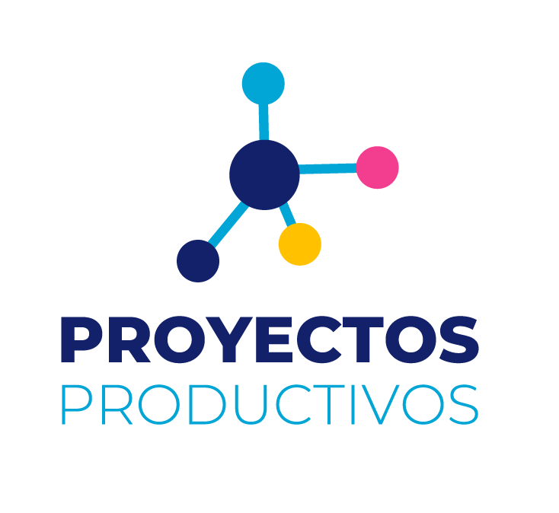
Proyectos Productivos es un programa impulsado por el Gobierno Municipal de Chihuahua, el cual, está diseñado para apoyar a los emprendedores, micro, pequeñas y medianas empresas de la ciudad de Chihuahua con subsidios de hasta $30,000 pesos por negocio, destinados a la compra de equipo y herramientas de trabajo con el objetivo de mejorar, fortalecer y empoderar el sector económico vulnerable del municipio de Chihuahua.

Objetivos del Programa
- Apoyo Financiero: Proveer subsidios para la adquisición de equipo y herramientas esenciales.
- Empoderamiento: Fortalecer a emprendedores y PYMES del sector económico vulnerable.
- Desarrollo Económico: Fomentar el crecimiento y la competitividad del municipio.
- Sostenibilidad: Promover prácticas empresariales sostenibles y responsables.

Detalles del Programa
El Programa de Proyectos Productivos es operado por la Dirección de Desarrollo Económico y Competitividad. La participación se ejerce a través de una convocatoria pública abierta, que se realiza mediante los módulos de Impulso a la Economía Familiar (MIFAM), ubicados estratégicamente en los Centros de Desarrollo Familiar (CEDEFAM).

Ubicaciones de los Módulos MIFAM
(Hipervinculo en el nombre)
- MIFAM Punta Oriente https://maps.app.goo.gl/S7mSFZieApPBzCa39
- MIFAM El Valle Dorado https://maps.app.goo.gl/shWi3rBgbqcoNu3Y6
- MIFAM El Porvenir https://maps.app.goo.gl/rjF6N4vLUsgfnCH68
- MIFAM Unidad Vallarta https://maps.app.goo.gl/Dm1oW4CHmYLJ74im7
- MIFAM Riveras de Sacramento https://maps.app.goo.gl/8Uod8icoySx5bTK37
- MIFAM Dale https://maps.app.goo.gl/wskoizwouDLctKho9

Estos módulos están distribuidos estratégicamente para facilitar el acceso a la información y los recursos necesarios para los emprendedores y las PYMES. A través de los módulos MIFAM, se brinda asesoría y apoyo en el proceso de aplicación y seguimiento del programa.
¿Cómo Participar?
Para participar en el Programa Gubernamental de Proyectos Productivos, los interesados deben estar atentos a la convocatoria pública lanzada por la Dirección de Desarrollo Económico y Competitividad. La información sobre los requisitos, fechas y procedimientos se puede obtener en cualquiera de los módulos MIFAM mencionados.
El participante deberá presentar su idea o proyecto en alguno de los módulos MIFAM, dichos módulos son manejados por la Dirección de Desarrollo Económico y Competitividad Municipal, a través de asociaciones aliadas expertas en emprendimiento, mismas que darán acompañamiento al participante en la validación y presentación de sus proyectos. Los proyectos que cumplan con las características de validación, serán susceptibles de participar en alguno de los eventos en donde se presentarán los proyectos ante un panel de evaluadores, miembros de la Red Emprende, los que a partir de una rúbrica evaluarán y escogerán los proyectos con mayor impacto, otorgando apoyos de 10,000.00, 20,000.00 y hasta 30,000.00, pesos.

Beneficios del Programa
Incremento de la Productividad: Acceso a equipos y herramientas que aumenten la eficiencia operativa.
Competitividad: Mayor capacidad para competir en el mercado local y regional.
Desarrollo Comunitario: Contribución al crecimiento económico y bienestar de la comunidad de Chihuahua.
Este programa representa una oportunidad valiosa para que los emprendedores y las PYMES de Chihuahua impulsen su desarrollo y aseguren un futuro próspero y sostenible.

